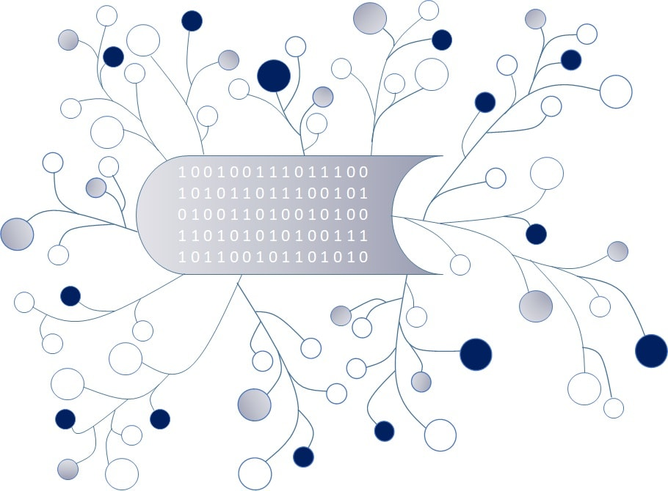

DigI-VET
Fostering Digitization and Industry 4.0 in vocational education

2018-1-DE02-KA202-005145

FOSTERING DIGITISATION AND INDUSTRY 4.0 IN VOCATIONAL EDUCATION AND TRAINING

Intellectual Output 4 – Lehr- und Lernmaterialien

DigI-VET Classroom Material

Project Title DigI-VET

Reference Number 2018-1-DE02-KA202-005145

Inhaltsverzeichnis
Teacher Module 3 – Good Practices of Digitisation and Industry 4.0 3

Lehrkräftemodul 3 – Good Practices in der Digitalisierung und Industrie 4.0

Digitalisierung und Industrie 4.0 haben das derzeitige Bildungssystem und die Funktionsweise der Industrie stark beeinflusst. Die gegebenen Aufgaben basieren mehr auf Ihren persönlichen Erfahrungen und liefern Vorschläge zur Verbesserung der Praktiken von Digitalisierung und Industrie 4.0.

Aufgaben
- Bitte überlegen Sie, wie die Digitalisierung Ihr Lernverhalten als Schüler/ Student beeinflusst?

- Haben Sie bereits eine MOOC (Massive Open Online Courses) Platform oder ein Learning Management System benutzt? Wie hat es Ihr Lernen, aber auch ihren Umgang mit Lern- und Lehrmaterialien verändert?

- Geben Sie ein Beispiel für eine positive Korrelation zwischen bewährten Verfahren zwischen Industrie und Digitalisierung. Z.B. Partnerschaft zwischen Großbritannien und Google zur Veröffentlichung von Online-Büchern. Vielleicht hat Ihre Bildungseinrichtung an Erasmus + -Projekten teilgenommen. Wenn ja, geben Sie ein Beispiel dafür, welche Praktiken angewendet wurden.

- Trotz bewährter Verfahren besteht immer das Risiko, eingegangen zu werden. Denken Sie an gegebene Risiken sowohl in der Bildung als auch in der Industrie. Zeichnen Sie ein Bild oder einen Vorschlag, wie es möglich wäre, ein Risiko einzugehen, um eine weitere gute Praxis im Bereich der BILDUNG zu werden. Seien Sie kreativ!

Verhinderung der Risiken in der Industrie 4.0

Risiken in der Bildung

Risiken in der Industrie

Bildung

Industrie

